Iskorištavanje dječjeg rada
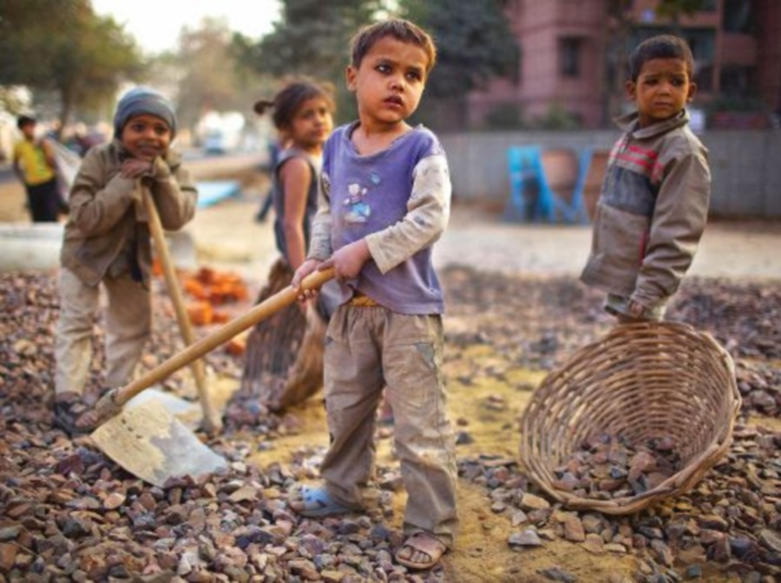
U današnjem svijetu tehnologije i komunikacija prisilno radi 168 milijuna djece, skoro 40 puta više od ukupnog stanovništva Hrvatske, u što nije uključen rad u domaćinstvima. To je gotovo 11 posto dječje populacije u svijetu, 100 milijuna dječaka i 68 milijuna djevojčica, od kojih je 70 posto staro od 5 do 14 godina, a 85 milijuna radi na poslovima izrazito opasnim po fizičko i mentalno zdravlje. U Etiopiji je 60 posto djece angažirano u nekoj vrsti prinudnog rada. Pet milijuna djece u svijetu radi kao roblje, otplaćujući dugove obitelji koje su se našle u dužničkom ropstvu. U siromašnim zemljama do 30 posto ih u petnaestoj godini postaju 'odrasli' radnici. Najviše ih je u područjima Subsaharske Afrike, a u zemljama oružanih sukoba broj zavojačenih dječaka posljednjega se desetljeća povisio za 300.000, ne računajući tragediju Sirije i Iraka. Na farmama kakaovca, pamuka, gume i drugih usjeva 60 posto radnika su djeca, dok ih 20 milijuna crnči u tvornicama tekstila, sagova, igračaka, šibica i ručno motanih cigareta.
Više od 218 milijuna djece diljem svijeta, umjesto u igri i odmoru, vrijeme provodi radeći u teškim uvjetima. Naime, premda u razvijenim zemljama vlada mišljenje kako djeca uživaju velika prava i zakonsku zaštitu, često to nažalost i nije tako. Još je gora situaciju u zemljama Trećeg svijeta, gdje tisuće djece godišnje umire od posljedica teškog rada. Najveći broj djece radnika izrabljuje se u azijskim zemljama, prema nekim procjenama, njih preko 130 milijuna.
Isto tako, procijenjeno je da svjetskim tržištima kruži 128 različitih proizvoda koje izrađuju djeca. Dječji rad se definira kao “ropstvo ili postupci slični ropstvu, prodaja ili trgovanje djecom, vezivanje zbog dugova ili služenje; prisilno regrutiranje djece u oružanim sukobima, komercijalno seksualno iskorištavanje djece, uključivanje djece u trgovinu drogom te rad koji ugrožava zdravlje, sigurnost i moral djece”.
S ciljem upoznavanja svjetske javnosti o ovom problemu i radi bolje zaštite djece, Međunarodna organizacija rada (ILO), pokrenula je inicijativu za obilježavanje Dana borbe protiv prisilnog dječjeg rada. Među državama potpisnicama Konvencije o najgorim oblicima iskorištavanja dječjeg rada, nalazi se i Hrvatska. Konvencija obvezuje članice da, uzimajući u obzir važnost obrazovanja o ukidanju dječjeg rada, poduzimaju djelotvorne i vremenski određene mjere. Stoga se svake godine 12. lipnja obilježava kao Svjetski dan borbe protiv dječjeg rada. Po prvi se puta Svjetski dan borbe protiv dječjeg rada obilježio 2002. godine, a od 2003. godine se u okviru obilježavanja tog dana poduzimaju razne akcije s ciljem ukazivanja na ovu problematiku. Tema ovogodišnjeg obilježavanja je zaštita djece od zapošljavanja kao kućne pomoći. Prema procjenama ILO-a 15,5 milijuna djece diljem svijeta radi kao ispomoć kod poslodavca.
Dječja radna snaga je jeftina, djeca se ne mogu obraniti, nisu učlanjena u sindikate i jednostavno ih je zloupotrijebiti. 55 posto djece koja rade su dječaci, a 45 posto su djevojčice. Razlozi za iskorištavanje dječje radne snage su višestruki i teško ih je generalizirati. Novcem koji zarade djeca uglavnom uzdržavaju svoje obitelji, svoje roditelje i mlađu braću i sestre. Često se radi o otplaćivanju dugova roditelja. U mnogim zemljama još postoji zakon po kojem se dugovi roditelja prenose na slijedeće generacije i mlađe članove obitelji dokle god ne budu otplaćeni. U Africi se vode građanski ratovi, a i zbog širenja zaraze sidom veliki se broj djece mora brinuti sami o sebi. Posljedice su rad i zarada pod lošim uvjetima, kaže Helga Kuhn, glasnogovornica UNICEF-a.
„Ti poslovi su fizički teški, monotoni i ugrožavaju dječje kosti i držanje. Kod tkanja tepiha opet, problem je što djeca ne mogu pohađati školu. To im onda priječi daljnji put ka boljoj budućnosti. Najteže forme iskorištavanja dječjeg rada koje UNICEF namjerava što prije suzbiti jer su štetne za zdravlje djece“, kaže Kuhn.

Maria Tomić Preiner, dipl. psihologinja i dipl. socijalna radnica

Članak je nastao u sklopu projekta: „Sinergija održivog razvoja i poduzetničke aktivnosti u školskim klupama“, koji se provodi u sklopu Švicarsko-hrvatskog programa suradnje. Program sufinancira Ured za udruge Vlade Republike Hrvatske.
Stajališta izražena u ovom programu isključiva su odgovornost Centra za edukaciju i savjetovanje Sunce i ne odražavaju nužno stajalište Ureda za udruge Vlade Republike Hrvatske.

